**Praktikum 1**

**Syahri Ghifari Maulidi - 0110222217**

1 Teknik Informatika, STT Terpadu Nurul Fikri, Depok

*E-mail: syah22217ti@student.nurulfikri.ac.id

**Abstract.** Laporan ini adalah latihan mandiri yang harus dikerjakan dalam kurun waktu tertentu, di dalamnya menjelaskan apa yang harus dilakukan dan dikerjakan.

**1. Import Panda** 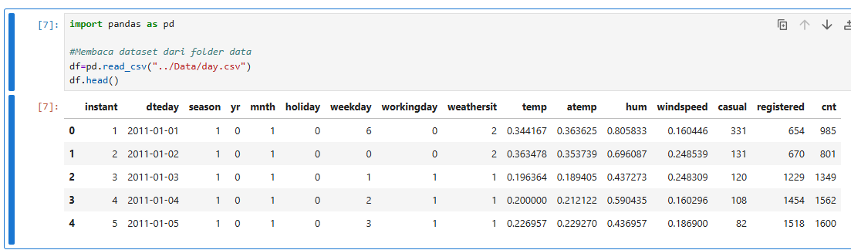

Library pandas digunakan untuk membaca dataset. Perintah pd.read_csv() membaca file day.csv dan menyimpannya dalam variabel df. Fungsi head() menampilkan 5 baris pertama.

Tabel dengan 5 baris awal data, berisi kolom seperti instant, dteday, season, yr, mnth, temp, hum, windspeed, hingga cnt (jumlah total pengguna sepeda). Hal ini memastikan dataset berhasil dibaca.

**2. Menampilkan dataset**

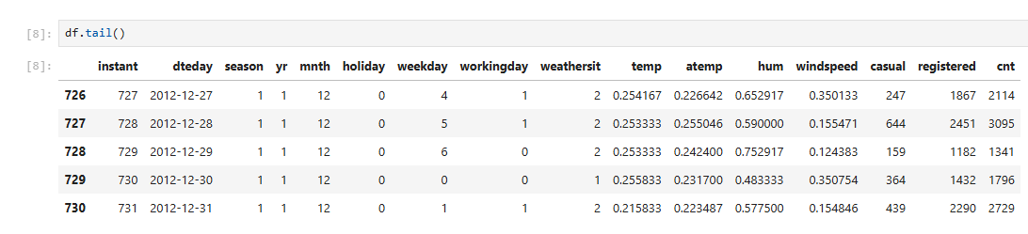

Fungsi tail() digunakan untuk menampilkan 5 baris terakhir dataset. ditampilkan data dari baris indeks 726 sampai 730.

## **2.1 Jumlah data dan pemanggilan data**

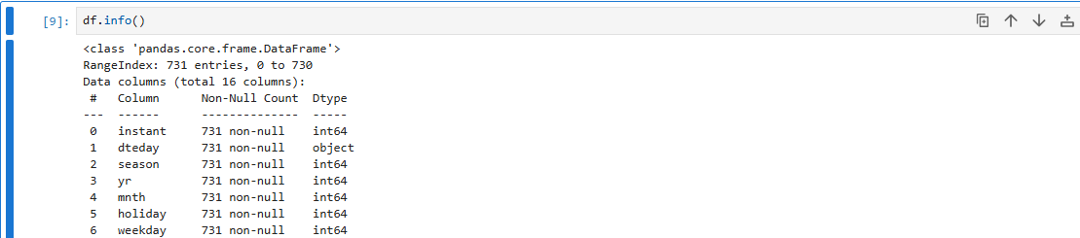

Fungsi info() menampilkan ringkasan dataset: jumlah baris, jumlah kolom, tipe data, dan ada tidaknya nilai kosong. dataset memiliki 731 baris dan 16 kolom. Semua data lengkap (tidak ada missing value). Tipe data terdiri dari int64, float64, dan object (untuk tanggal).